**Iresearchbook（爱学术）电子书库**

**免费开放资源访问指南**

Iresearchbook（爱学术）是中国教育图书进出口有限公司打造的外文原版电子书库，旨在汇聚世界领先出版社的优质电子图书资源，为读者提供丰富的学术研究参考文献。

针对疫情防控和教育科研工作需要，爱学术推出IGI Global等一系列免费开放资源，助力广大读者快速、直接地获取丰富的学术文献。

**平台地址：**[**http://www.iresearchbook.cn**](http://www.iresearchbook.cn)

**访问说明：**① 机构IP内直接访问；

② 机构IP外支持VPN远程访问，或通过CARSI登录访问。

**一． 如何快速发现IGI Global开放资源**

即日起，爱学术用户读者可以免费访问平台上4640本IGI Global电子书资源，开放时间暂定截止于2020年3月底。

**访问方式一：**登录爱学术平台IGI出版社主页，该网页下检索发现的电子书都支持全文阅读。

**网址：**https://www.iresearchbook.cn/f/channel_subject?placeID=20020

**访问方式二：**点击平台首页的IGI Global轮播图进入出版社主页，该网页下检索发现的电子书都支持全文阅读。

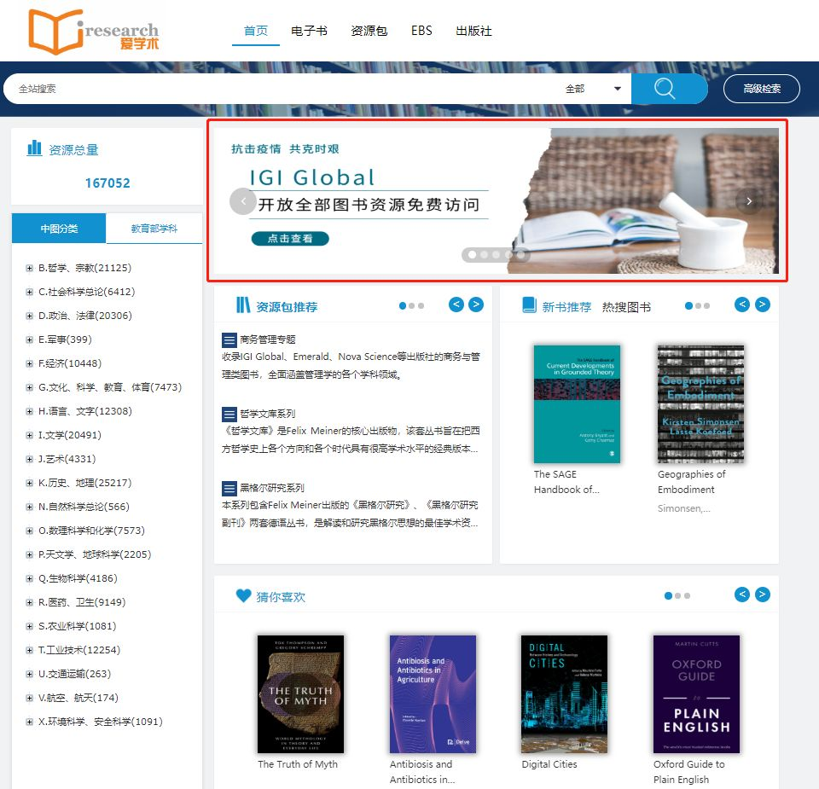

**二、如何快速发现平台免费资源**

爱学术平台上有8000余种免费电子书，来自[Project Gutenberg](javascript:void())、De Gruyter、Brill等出版机构，支持广大读者免费阅读全文。

**访问方式：**电子书列表页→筛选条件→选择“免费”

